概要版

2018（平成30）年度－2020年度
厚木市
厚木市障がい者福祉計画（第５期）
厚木市障害福祉計画（第5期）・厚木市障害児福祉計画（第１期）

すべての人がともに
生きるまちづくり
～地域包括ケア社会の実現に向けて～
計画策定の趣旨 （Ｐ5～16）
１ 計画策定の背景と課題
・障がいや障がい者に対する理解の不足
・障がいを理由とする差別解消の推進
・本人が望む地域生活の実現
・就労や社会参加の機会の確保
・地域ぐるみの様々な支援が受けられる仕組みづくり

2 計画の位置付けと性格
障がい者福祉計画は、障害者基本法第11条第３項に規定する市町村障害者計画で、福祉分野の各個別計画と理念を共有し、本市における障がい者福祉の基本的な計画として位置付けられます。
また、障害者総合支援法第88条第１項に規定する市町村障害福祉計画及び児童福祉法第33条の20第１項に規定する市町村障害児福祉計画を包含した計画となっています。
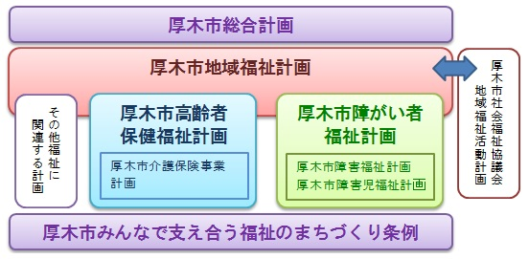
３ 計画の期間
団塊の世代が75歳を迎える2025年を見据え、「地域包括ケア社会」の理念の明確化と、地域福祉を取り巻く環境の変化に対応するため、2018（平成30）年度から2020年度までの３年計画とします。

４ 計画の対象者
（１）「身体障害、知的障害、精神障害（発達障害を含む。）その他の心身の機能の障害（以下「障害」と総称する。）がある者であって、障害及び社会的障壁により継続的に日常生活又は社会生活に相当な制限を受ける状態にあるもの」（障害者基本法第２条）
（２）「自閉症、アスペルガー症候群その他の広汎性発達障害、学習障害、注意欠陥多動性障害その他これに類する脳機能の障害であってその症状が通常低年齢において発現するもの」（発達障害者支援法第２条）の他、高次脳機能障がいや難病（治療方法が確立していない疾病等）により、日常生活又は社会生活に相当な制限を受ける方

５ 計画の推進体制
（１）厚木市保健福祉審議会 保健、医療、福祉などの分野の代表者及び一般公募で選出された方で構成
（２）厚木市障害者協議会 行政、民間事業者、当事者など障がいに関わる人々が対等の立場で、事例検討、
意見交換及び情報共有を行う場
（３）地域住民・民間事業者・ボランティア団体などとの協働
（４）国・県・近隣市町村との連携
本市の状況 （Ｐ17～36）

1 障がい者（障害者手帳所持者）の状況と人口割合の推移
障がい者は年々増加しており、2025年では、1995（平成7）年からの30年間で約３倍になると推計しています。また、障がい者における65歳以上の高齢者の割合は約半数を占め、今後も増加することが見込まれます。

障がい者（障害者手帳所持者）の状況と人口割合の推移
推計

（人）
（％）
資料 厚木市障がい者数統計、推計については厚木市人口ビジョンにおける将来展望
※ 各年10月1日現在（平成７年、平成12年は４月１日現在）
※ 障害者手帳は、障がいのある人が取得できる手帳で、一般に身体障害者手帳、療育手帳、
精神障害者保健福祉手帳の総称
※ 障がい者数は、正確な数値を捉えることが不可能なため、それぞれの障害者手帳所持者の合計から
重複の人数を除いた数とします。
※ 高齢者数は平成25年度からの統計値
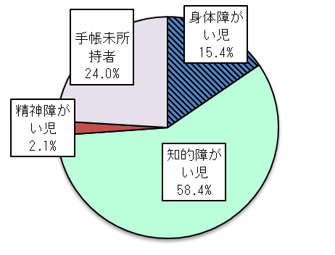
232人
149人
564人
20人
２ 障がい児の状況
障がい児は、17歳以下の市内人口35,148人のうち965人（2.7％）となっています。障がい種別にみると知的障がい児が最も多くなっていますが、発達の遅れ等により、障がいの手帳を取得しないで児童通所支援を利用している人もいます。

計画の目指す姿と全体像 （Ｐ37～44）

将来像
基本目標
基本理念

基本理念１
障がいを身近なものとして理解できるまちづくり
基本目標１
全ての人が分け隔てられることのないまち

誰もが住み慣れた地域で自分らしい暮らしを
人生の最期まで続けることができる地域包括ケア社会

基本理念２
障がい者が自らの意思で暮らし方を決定できるまちづくり
基本目標２
自分らしく生きることができるまち

基本理念３
誰もが共に生きる地域の一員であることを理解できるまちづくり
基本目標３
地域で支え合う共生のまち

達成された姿
（2025年）
施策の方向

障がい・障がい者への理解が深まり、差別が解消され、誰もが尊重されている。
１ 障がい者理解の促進

２ 権利擁護の推進
全ての障がい者の人権が尊重され、自分らしい生活を送ることができる。

３ 相談支援体制の充実
困ったときには、身近な場所で気軽に相談することができる体制が整っている。

４ 一貫した療育支援体制の確立
地域で切れ目のない一貫した療育支援が受けられている。

５ 多様な就労支援
一人一人に合った就労支援により、多様な働き方ができている。

６ 社会参加の促進
地域や社会の様々な活動に参加しやすい環境が整っている。

７ 日常生活を支えるサービスの充実
住み慣れた地域で、安心して生活できるサービスが整っている。

８ 健康・医療の充実
障がいの原因となる疾病や重度化の予防が図られている。

９ 災害時支援体制の強化
災害時に必要な避難等の支援が受けられている。

支援が必要な人を早期に発見し、適切な支援が図られるネットワークがある。
10 地域をつなぐネットワークの構築

11 地域における人材等の創出と活用
地域ぐるみの様々な生活支援が活発に行われ、身近な支援者が増えている。

施策の展開 （Ｐ45～76）
全ての人が分け隔てられることのないまち
基本目標１

施策の方向１ | 障がい者理解の促進
① 障がい者理解を広めるための普及活動
② 障がい者理解を深めるための啓発活動
③ 交流及び共同学習の推進
施策の方向２ | 権利擁護の推進
① 行政サービスにおける合理的な配慮の充実
② 権利擁護に関する相談窓口の充実
③ 障がい者虐待の防止
④ 成年後見制度の普及・啓発
自分らしく生きることができるまち
基本目標２

施策の方向３ |  | 相談支援体制の充実
① 地域の相談支援体制の充実
施策の方向４ |  | 一貫した療育支援体制の確立
① 発達に不安を感じた段階からの支援
② 学校生活期における支援の充実
③ 医療的ケアを必要とする重症心身障がい児への支援
施策の方向５ |  | 多様な就労支援
① 地域の就労支援体制の構築
② 企業や障害者就労施設等への支援
施策の方向６ |  | 社会参加の促進
① 外出支援の充実
② 手話通訳者及び要約筆記者の養成
施策の方向７ |  | 日常生活を支えるサービスの充実
① 地域生活支援の充実
② 介護職の人材確保支援
施策の方向８ |  | 健康・医療の充実
① 障がいの予防と健康増進に向けた取組の充実
② 医療制度の充実
地域で支え合う共生のまち

基本目標３

施策の方向９ | 災害時支援体制の強化
① 地域の防災ネットワークづくり
② 自分でできる事前対策の促進
施策の方向10 | 地域をつなぐネットワークの構築
① 地域による見守り活動の充実
② 障がい者相談支援センターと地域包括支援センターの連携による総合相談支援の充実
施策の方向11 | 地域における人材等の創出と活用
① 支援の担い手の養成と活動支援
② 地域での支え合う仕組づくりの支援

障害福祉サービス量等の見込み
〔障害福祉計画・障害児福祉計画〕 （Ｐ77～110）
１ 計画の方針
計画の将来像である「誰もが住み慣れた地域で自分らしい暮らしを人生の最期まで続けることができる地域包括ケア社会」を目指していくためには、サービスを必要とされる方に適正なサービスが提供されるようサービス基盤整備を図る必要があります。
１「障がい者福祉計画における施策の展開」の取組方針を踏まえたサービス基盤整備を行います。

２ 重症心身障がいや重度の自閉症の方、医療的ケアを必要とする方が利用できるようなサービス体制を促進します。

３ 障がいのある子どもやその家族に対する継続的な相談支援を行うため、障害児相談支援の利用を促進します。

４ 第４期計画の実績に基づき、課題の整理を行い、一人当たりのサービス量、利用者数の推移を総合的に勘案しながら、成果目標及びサービス量などを見込みます。

厚木市障がい者福祉計画（第５期） 概要版
平成30年３月

発 行 厚木市
編 集 福祉部 障がい福祉課
〒243-8511 厚木市中町３丁目17番17号
ＴＥＬ ０４６（２２５）２２２５
ＵＲＬ http://www.city.atsugi.kanagawa.jp/

